Complexidade – Notação Big O

Basicamente a complexidade é analisar a performace e a eficiência conforme o volume de entradas de um algortimo. A notação big O é uma equação matemática que descreve o esforço de uma entrada n.

Exemplo:
Em uma função de log no JavaScript a complexidade de O(1), mas por que?
function loggingNumber(x) {
console.log(“The numbers is: ”, x);
}

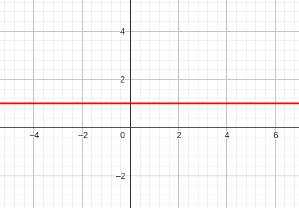
Nessa caso, não importa quem é o valor de x, o custo operacional (performace e eficiência) sempre será a mesma. Graficamente, temos o seguinte:

Não importa o valor de x, o seu valor em y (complexidade) sempre será a mesma.

Exemplo de complexidades:
O(1) | O(N²)
O(log N) | O(N³)
O(N) | O(2ᶰ)
O(N log N) | O(N!)

Passo a passo para calcular a complexidade da maioria dos algoritmos:
1 – Levar em consideração apenas as repetições do código
2 – Verificar a complexidade das fuções/métodos próprios da linguagem (se utilizado)
3 – Ignorar as contantes e utilizar o termo de maior grau

